Этапы образовательной деятельности | Организация рабочего пространства | Деятельность педагога | Деятельность детей | Решаемые задачи
Организационный момент  метод приветствия  работа в группе  развитие коммуникативных навыков, чувства эмпатии |  | Собрались все дети в круг  Я - твой друг и ты - мой друг!  Дружно за руки возьмемся и друг другу улыбнемся! | Взаимодействие с педагогами | Условия для эмоционального благополучия;  Сплочение группы настройка на совместную работу
метод вхождения в тему НОД  создание эмоционального фона. Совершенствование грамматического строя (образование относительных прилагательных от существительных). активизация словаря по теме.  Развитие слухового и зрительного внимания, зрительной. | Звук "Шуршание листвы под ногами"  Картинка на фланелеграфе  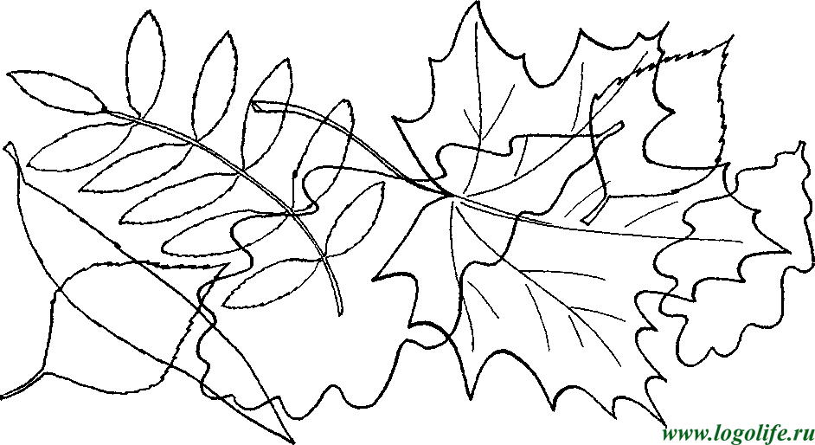 | Вы слышите? Что же это?  В какое время года можно услышать такие звуки? Почему?  Ребята, вы заметили необычную картинку сегодня в группе? Я никак не могу понять что же на ней изображено.  Педагог просит детей вспомнить название дерева, с которого нарисован листок. Затем назвать какие это листья.  Например лист березы -березовый лист | Принятие предстоящей цели.  Дети отгадывают то, что видят на фланелеграфе, соотносят листья с деревьями, образуют от существительного прилагательное | Привлечение внимания к предстоящей совместной деятельности формулировка детской цели  Условия для проявления поисковой активности;  Мотивация на совместную деятельность  Условия для поддержки (развития, стимулирования) речевой активности.
Основная часть НОД  метод презентации учебного материала  (Объявление темы НОД, проявление активности, инициативности, Развитие всех видов восприятия. рассматривание картин. Выделение существенных признаков осени)  Эмоциональная разрядка  (поддержание динамики НОД, положительной атмосферы. Развитие чувства ритма)  Развитие коррекционно-регулирующих функций речи и движения  Метод сравнения  Совершенствование грамматической стороны речи (согласование числительного с существительным) Развитие навыков счета  Эмоциональная разрядка: дыхательный тренинг  (снятие напряжения, восстановление энергии)  Метод организации самостоятельной работы над темой "Журавлинный клин"  Развитие тонкой моторики  Метод презентации учебного материала  "Осень"  (Развитие эмоционального мира. Расширение, уточнение, актуализация словаря по теме "Осень". Совершенствование навыка рассматривания картин. Развитие связной речи) | На экран выводится по одной картинке с приметами времен года.  Дополнительно на магнитной доске крепятся выбранные осенние приметы. Получается картинная схема рассказа об осени.  Круг со стрелочкой, поделенный на сектора с изображением осенних примет, как на картинной схеме рассказа  1. Часто идут дожди  2. осенью солнце светит меньше и совсем не греет  3. с полей и огородов убирают урожай.  4. дует сильный холодный ветер  5. перелетные птицы улетают в теплые края  6. картинка осень составление рассказа  7. детский сад  детям на слайде предлагается изображение большой и маленькой капель в чередующемся порядке  Картинки с овощами и фруктами, 5 морковок; 7 кабачков; 10 яблок; 6 груш; 9 помидоров; 4 груши.  Тучка (пособие)  Картинка "Журавлинный клин"  Схема образец, счетные палочки  картинная схема рассказа об осени на магнитной доске | Упражнение "Узнай осеннюю примету"  Листья в парке шелестят  Пчелы больше не жужжат  Дует ветер все сильней  Что случилось? не пойму  Видно, очень ветер злился,  Не на шутку рассердился.  Бежал, спешил он по тропинке  Перепутал все картинки  Приметы осени:  -наступила осень.  - осенью солнце светит меньше  - часто идут дожди  - на дорогах лужи  - дует сильный, холодный ветер  - листья желтеют, краснеют, вянут  - начинается листопад  -с полей и огородов убирают урожай  - животные готовятся к зиме  - птицы улетают в теплые края  Посмотрите, ребята, у нас с вами есть волшебный круг со стрелочкой. Предлагаю вам немного по путешествовать по осенним приметам.  - Стрелка, стрелка, повернись, где нам надо остановись.  1. Часто идут дожди  Ритмическое упражнение "Дождик" (неречевые звуки)  Педагог объясняет что дождь идет сильный из большой тучки, слабый из маленькой  2. Осенью солнце светит меньше и совсем не греет  Физминутка «Осенний денёк».  Солнце спит и небо спит, (Ладошки сложить вместе и попеременно приложить то к левой щеке, то к правой .)  Даже ветер не шумит. (Руки поднять вверх и покачать ими.)  Рано утром солнце встало, (Руки поднять вверх, потом потянуться.)  Все лучи свои послало. (Покачать поднятыми вверх руками.)  Вдруг повеял ветерок, (Покачать раскрытыми в стороны руками.)  Небо тучей заволок, (Лицо закрыть руками.)  И деревья раскачал. (Покачивать туловищем влево- вправо.)  Дождь по крышам застучал, (Прыгать на месте.)  Барабанит дождь по крышам, (Хлопать в ладоши.)  Солнце клонится все ниже. (Наклониться вперед.)  Вот и спряталось за тучи, (Присесть.)  Ни один не виден лучик. (Встать и спрятать руки за спину.)  3. с полей и огородов убирают урожай.  Упражнение "Сосчитай-ка"  Одна морковка, две морковки, пять морковок, десять морковок  (огурец, кабачок, яблоко, помидор, груша)  4. дует сильный холодный ветер.  Игра "Прогони тучку"  5. перелетные птицы улетают в теплые края  Игра "Выложи из палочек"  (на развитие мелкой моторики рук)  Выкладывание по образцу журавлиного клина, стаи  6. рассказ об осени по картинкам - подсказкам  логопед предлагает ребятам составить рассказ об осени по картинкам на магнитной доске.  "Наступила осень. Солнце светит меньше и совсем не греет. Часто идут дожди, на дорогах лужи. Дует сильный, холодный ветер. Листья на деревьях желтеют, краснеют, вянут и опадают. Начинается листопад. С полей и огородов убирают весь урожай. Животные готовятся к зиме. Перелетные птицы улетают в теплые края". | Автоматизация шипящих звуков  ш-ш-ш-ш-ш  ж-ж-ж-ж-ж  у-у-у-у-у-у  Дети выбирают характерные признаки осени, называют их.  Дети анализируют проблемную ситуацию, с помощью педагога намечают путь решения.  дети отхлопывают ритмический рисунок дождевых капель  выполнение движений в соответствии с текстом  Счетная деятельность детей; согласование с предметом  Дети дуют на тучку  Дети выкладывают из счетных палочек журавлиную стаю в соответствии с образцом  Дети составляют рассказ по выбранным картинкам с осенними приметами. | Создать условие для установления коммуникации и активизации представлений об осени  Создать условия для конструктивной коммуникации  Условия для выражения детьми своих мнений  Выделили приметы, относящиеся к времени года "Осень"  Условия для поддержки (развития, стимулирования) речевой активности.  Условия для развития произвольного внимания, зрительной памяти; логического мышления.  Условия для взаимодействия с педагогом и сверстниками; условия ля физической активности; координации речи с движением;  условия для развития умственных способностей; закрепления порядкового счета в пределах 10; согласование числительного с существительным  условия для выработки воздушной струи  условия для развития самостоятельности и инициативы; условия для развития мелкой моторики; условия для самовыражения и творчества;  условия для мыслительной и речевой деятельности;  условия для поддержки (развития, стимулирования) речевой активности  условия для развития связной речи.  Условия для уточнения, расширения, активизации предметного, глагольного и словаря признаком по теме "Осень"
Заключительная часть  Рефлексия НОД  (умение анализировать свое состояние, поведение, провяленные умения и знания в процессе совместной деятельности и давать оценку)  Метод оценки работы  (оценка работы детей. совершенствовать умение быстро оценивать свое настроение, отбирать речевые средства и правильно формулировать мысль ) | 2 картинки с изображением осени: ранняя - веселый смайлик и поздняя грустный смайлик | 7. детский сад  Вот мы с вами и вернулись в нашу группу. Скажите вам понравилось наше путешествие? Где вы были? Что нового узнали?  Игра "Осенние слова"  Давайте назовем по одному красивому слову об осени, передавая листок друг другу  Какая бывает осень? (золотая, дождливая, холодная, унылая и т.д.)  На первой и на второй картинке какая осень?  А какое у вас настроение от нашего с вами занятия? оставьте свои смайлики у такой картинки | Дети высказываются о том, что они узнали, что им понравилось.  Дети подбирают слово признак к осеннему времени года  Анализ и оценка детьми своей деятельности (смайлом) | Условия для конструктивной коммуникации, обобщения и систематизации знаний и представлений о временах года  Условия для анализа своей деятельности в процессе НОД, выражения своего эмоционального состояния.
педагог предлагает детям создать осеннюю композицию "Осенний ковер"

